Dilimizin Zenginlikleri Projesi 1. Dönem Sonu Faaliyetler Raporu

Okul Adı: Capitol Ortaokulu
Proje Koordinatörü: Türkçe Öğretmeni Azize AYDOĞAR
Proje Süresi: 2023-2024 Eğitim Öğretim Yılı 1. Dönem

Proje Amacı:
Öğrencilerimizin
Türkçe dilimizin zenginliklerini, güzelliklerini keşfetmelerine sağlamak, dilimizi doğru ve etkili kullanma yeteneklerini geliştirmelerini desteklemek.

Proje Hedefleri:

Türkçe dilimizin özelliklerinin bir geçmişe sahip olması ve zengin bir söz varlığına sahip olmasını fark etmelerini sağlamak
Türkçe dilimizin güzelliğini ve iyileşmelerini fark etmelerini sağlamak
Dilimizi doğru ve etkili kullanma yeteneklerini geliştirmelerini sağlamak

Proje Faaliyetleri:
DİLİMİZİN ZENGİNLİKLERİ PROJESİ ARALIK AYI FAALİYET RAPORU

Gönül Çalab’ın Tahtı: Açıklamalı Yunus Emre Sözlüğü
“Gönül Çalab’ın Tahtı: Açıklamalı Yunus Emre Sözlüğü” öğrencilere paylaşıldı. Sözlükte, Yunus Emre’nin şiirlerinde geçen kelimelerin anlamı öğrencilerle paylaşıldı.

Afiş Yarışması
“Gönül Çalab’ın Tahtı: Açıklamalı Yunus Emre Sözlüğü” ile ilgili olarak sözlükte yer alan üç kelime seçilerek slogan hâline gelebilecek bir cümle hazırlandı ve bu çalışmanın her öğrenci tarafından afiş yapması sağlandı.Her sınıf için sınıfın en iyi cümlesi/afişi seçildi. Seçilen en iyi cümleler/afişler ilçe milli eğitim müdürlüklerine gönderildi.Yarışmaya katılan diğer afişlerimiz de panolarımızda sergilendi.

Genel Değerlendirme
Dilimizin Zenginlikleri Projesi kapsamında Aralık ayında yapılan çalışmalar eksiksiz şekilde tamamlandı.
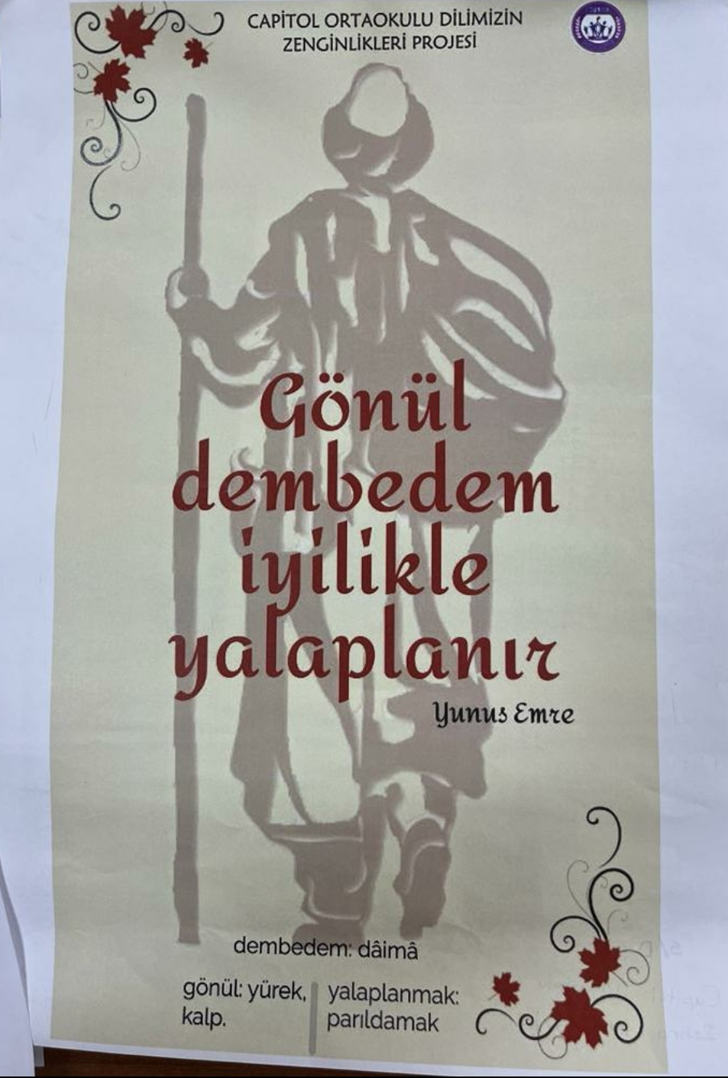

Capitol Ortaokulu Yunus Emre Sözlüğü Afiş yarışmasında birinci olan afişimiz

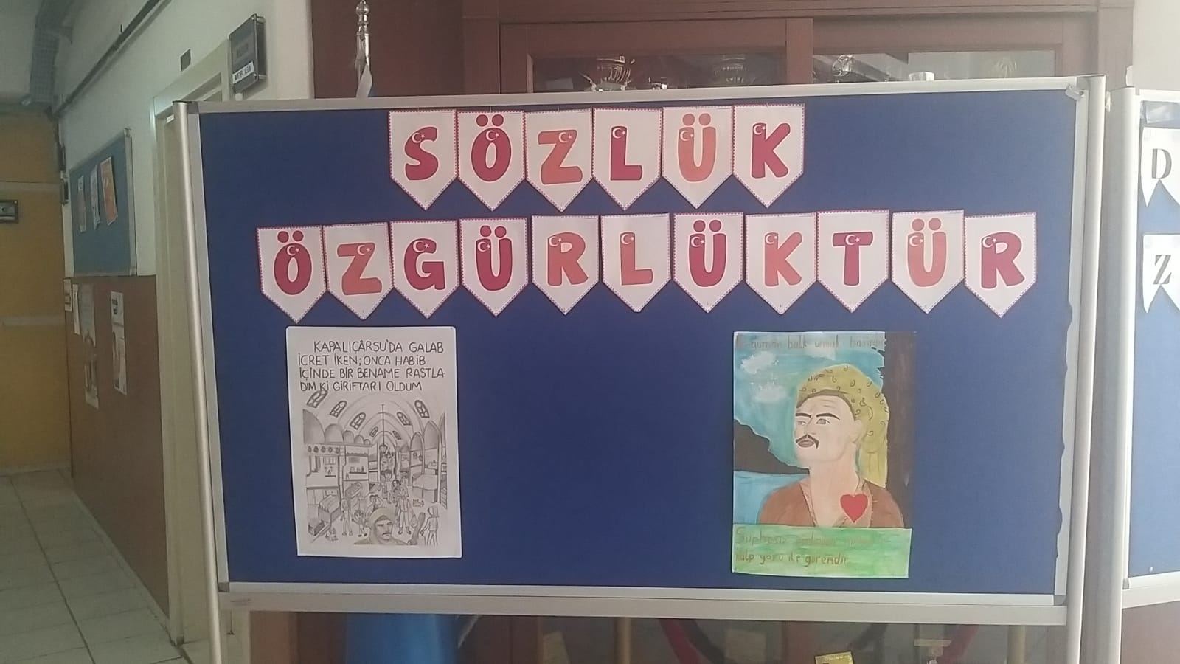
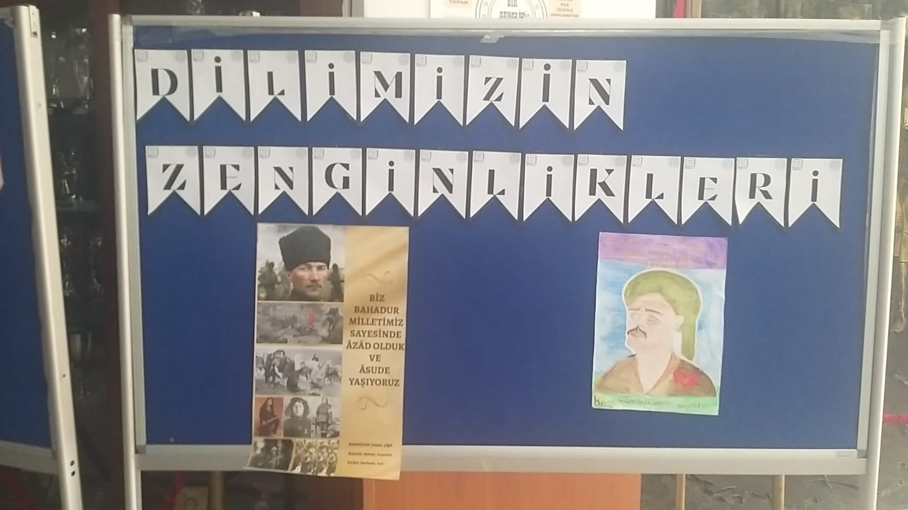
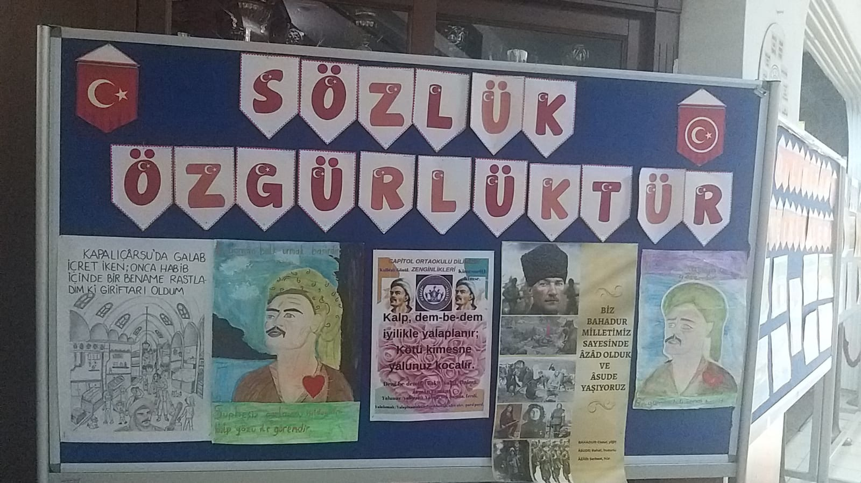
Capitol Ortaokulu Ana sınıfımız da “Dilimizin Zenginlikleri “Projesine katıldı. Öğretmenimiz Elif BALCI’nın öğrencilerle yaptığı panosunu aşağıda görmekteyiz.
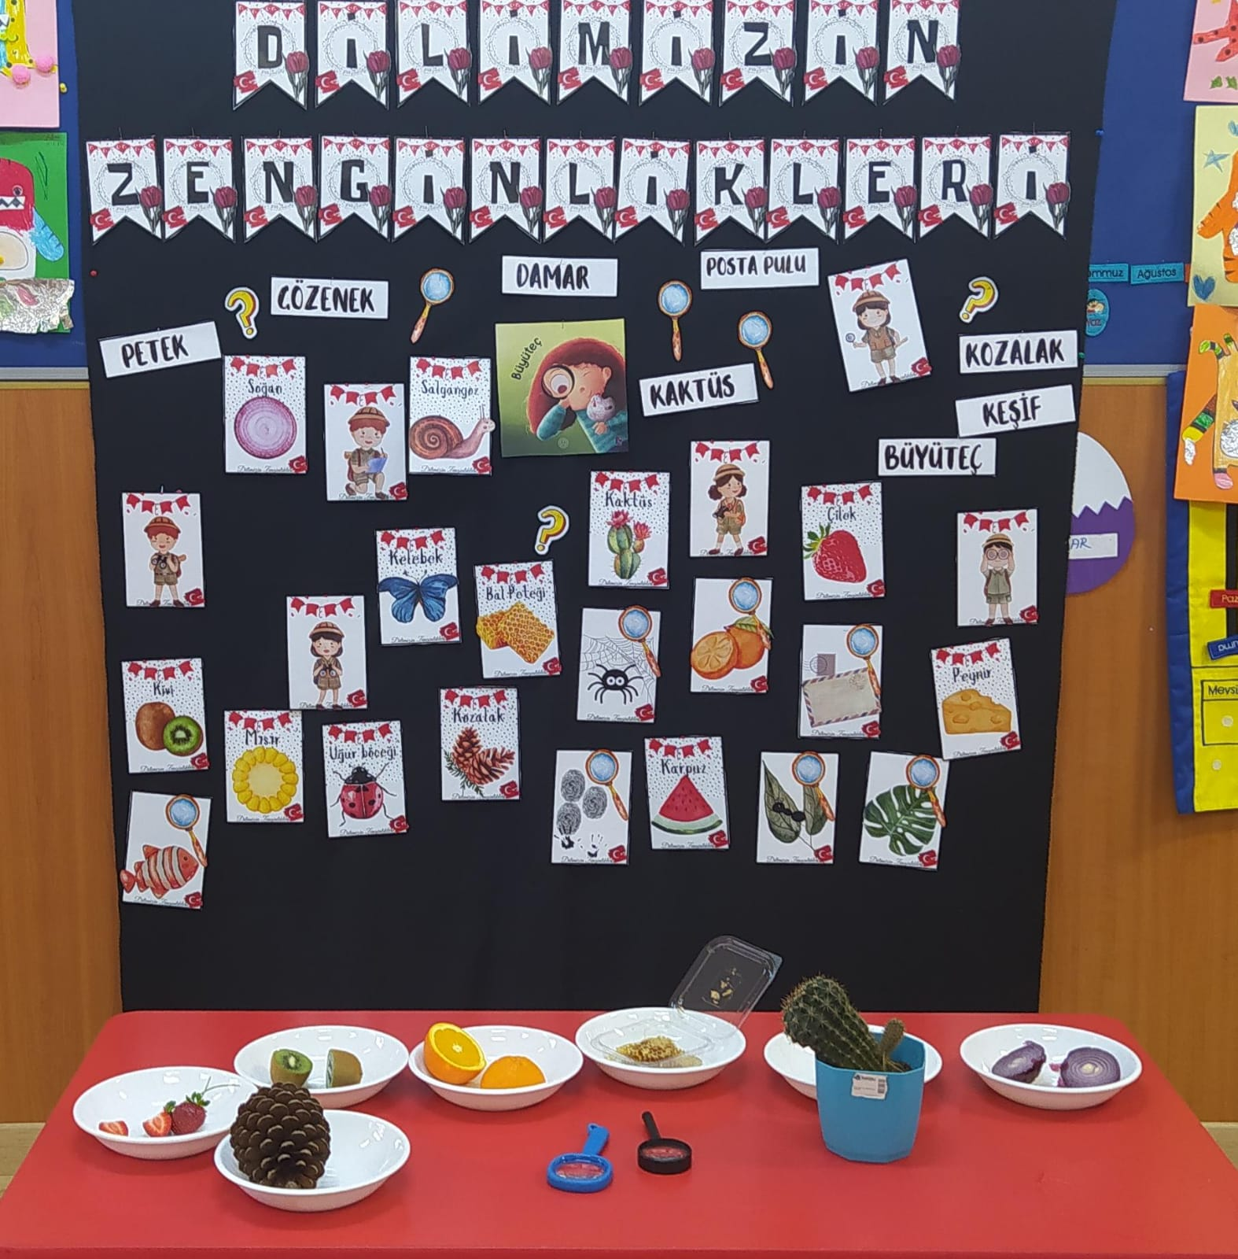
Aileler ile birlikte etkileşimli hikaye okuma çalışmamız.( Öğretmenimiz Elif BALCI’nın Öğrencileriyle çalışması)
DİLİMİZİN ZENGİNLİKLERİ PROJESİ OCAK AYI FAALİYET RAPORU
Dede Korkut Hikayeleri Türk halk edebiyatının en önemli eserlerinden biridir. Bu hikayeler Oğuz Türklerinin yaşamını, geleneklerini ve göreneklerini yansıtmaktadır. Öğrencilerimize Dede Korkut hikayelerini tanıtmak amacıyla ocak ayında aşağıda yazılı olan faaliyetler gerçekleştirilmiştir.
Hatırlatmaca Etkinliği

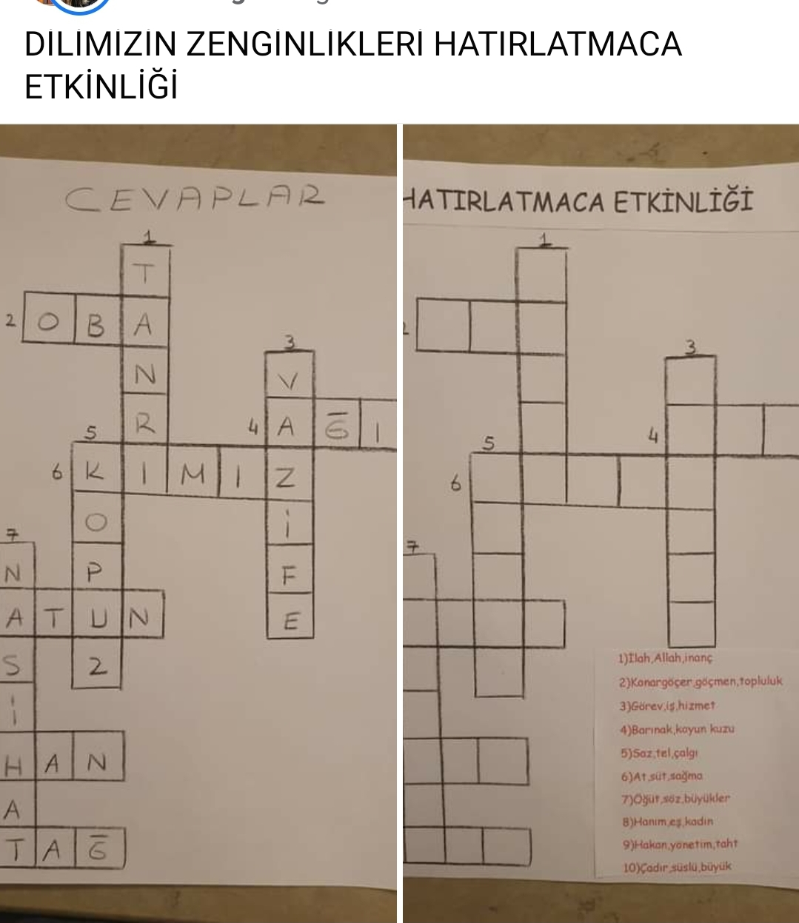
Dede Korkut hikayelerinde geçen kelimelerden seçip o kelimeleri çağrıştıracak 3-4 kelime yazıp hatırlatmaca bulmacası hazırlandı. Bu hatırlatma bulmacası sınıflarda uygulandı. Öğrencilerin bu etkinlikle kelime dağarcıklarını geliştirmeleri hedeflendi.
Anahtar Kelimelerle Hikaye Yazma Etkinliği
Dede Korkut Hikayeleri ile okulda panolar hazırlandı. Dede Korkut slaytları izlendi. Dede Korkut Hikayelerinin filmleri izlendi. Dede Korkut hikayelerinden seçmiş olduğumuz “Türk, Yiğit, Düşman, Kahraman, Cesur, Adalet, İyilik “ kelimelerini kullanarak öğrencilerden yeni bir hikaye yazmaları istendi.

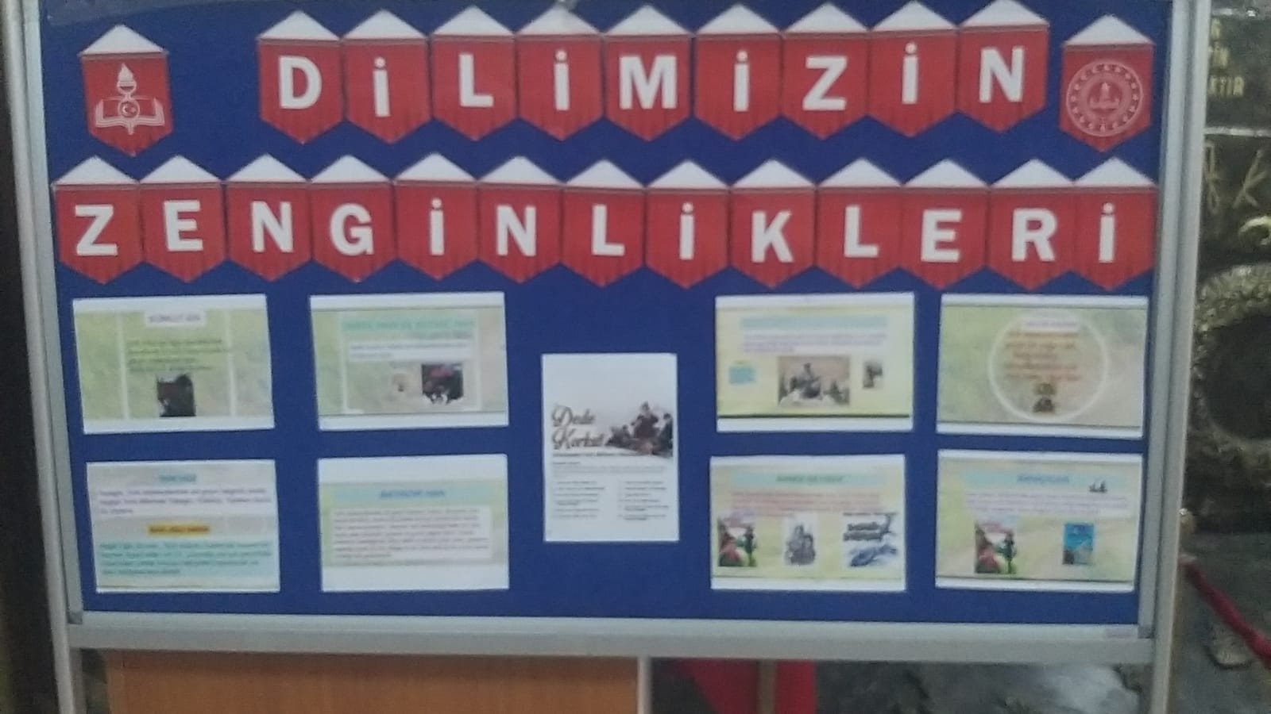
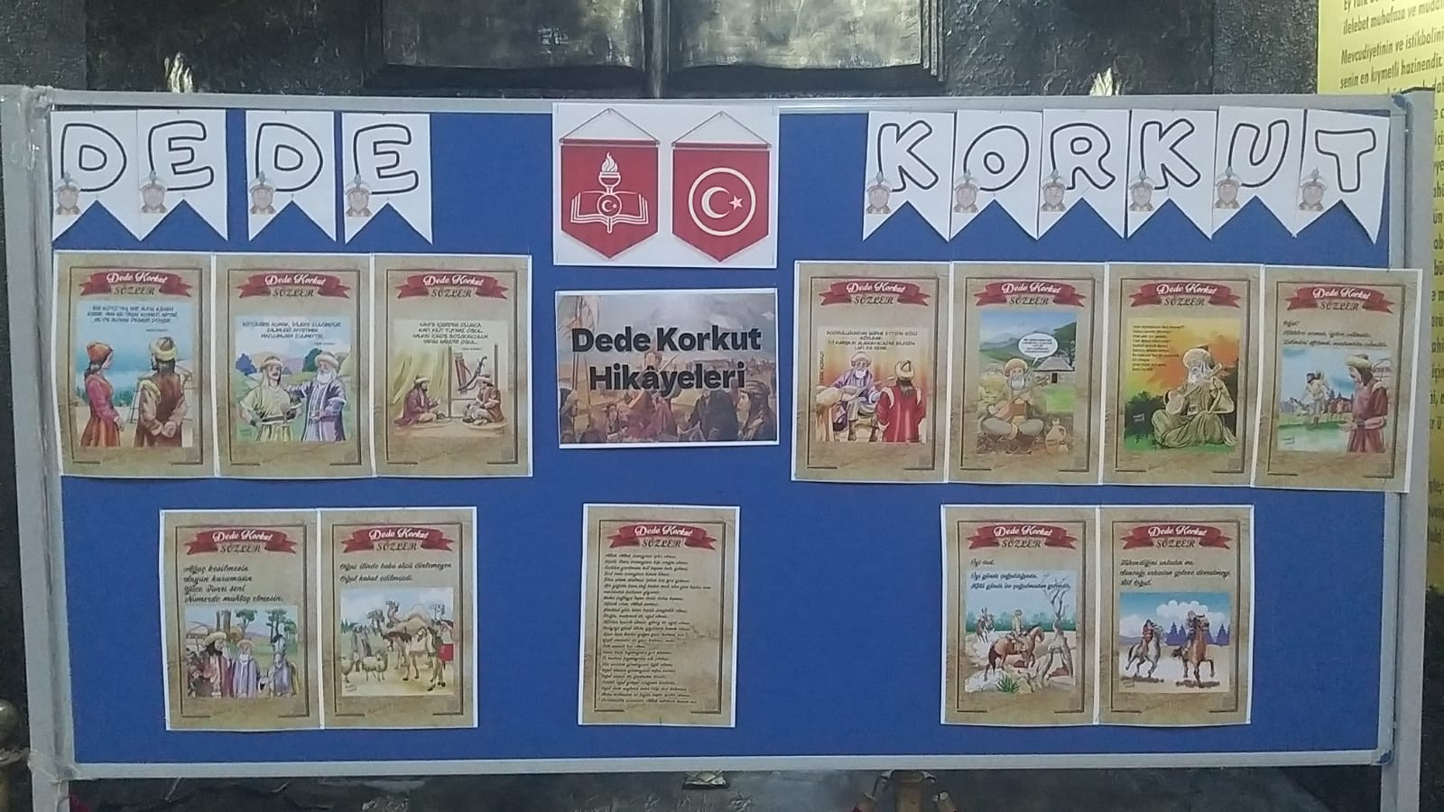
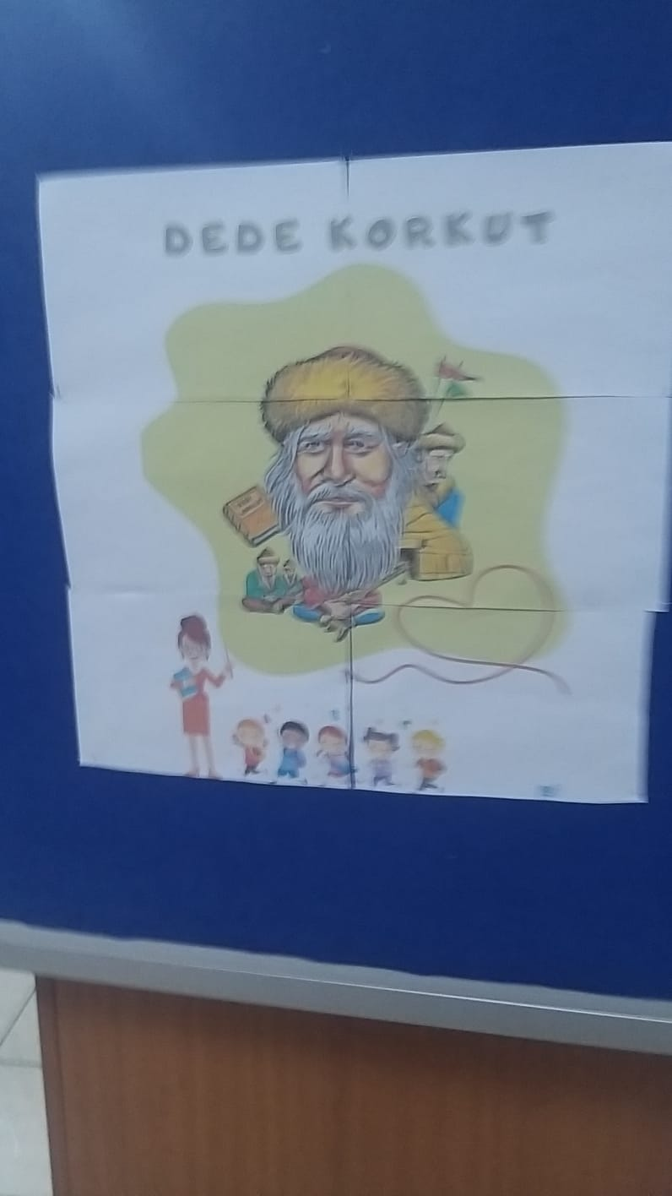
Dede Korkut Hikayelerinden Hareketle Yeni Bir Hikaye Yazma Yarışması
İl milli eğitim müdürlüğümüz tarafından düzenlenen yarışmanın şartnamesi öğrencilerimize duyuruldu. Öğrencilere Dede Korkut eserlerini tanıtmak ve Türk kültürünün zenginliklerini vurgulamak için Dede Korkut hikayeleri okutulmuş ve Dede Korkut hikayelerinin temel özelliklerini yansıtan bir hikaye yazmaları istenmiştir. İlçe milli Eğitim müdürlüğüne gönderilmek üzere seçilecek olan hikayenin özgünlüğüne, dil ve anlatım özelliklerine dikkat edilecektir. Seçilen hikaye ilçe milli eğitim müdürlüğüne gönderilecektir.

Projenin Değerlendirilmesi:

Proje, 1. dönem boyunca belirlenen hedeflere ulaşılması açısından başarılı olmuştur. Öğrenciler, Türkçe dilimizin zenginliklerini, güzelliklerini ve farklılıklarını daha iyi anlamaya başladılar. Dilimizi doğru ve etkili kullanmamada de gelişmeye başladılar.

Proje kapsamındaki etkinlikler, etkinliklere katkı ve katılımları teşvik edildi. Etkinlikler, dilimizi daha yakından tanımalarına ve dil farkındalıklarını geliştirmelerine yardımcı olmuştur.

Projenin devamında 2. dönem boyunca kılavuz doğrultusunda etkinliklerin gerçekleştirilmesi planlanmaktadır. Bu sayede, Öğrencilerimizin dilimizi daha iyi anlamalarına ve kullanmalarına katkıda bulunulması hedeflenmektedir.

